CONCOURS GÉNÉRAL DES MÉTIERS

Métiers de l’Électricité et de ses Environnements Connectés (M.E.L.E.C.)

SESSION 2026

DOSSIER SUJET

Durée : 5 heures

« L’usage de calculatrice avec mode examen actif est autorisé.
L’usage de calculatrice sans mémoire, « type collège » est autorisé. »

Dans le cas où un(e) candidat(e) repère ce qui lui semble être une erreur d’énoncé, il (elle) le signale très lisiblement sur sa copie, propose la correction et poursuit l’épreuve en conséquence.

De même, si cela conduit à formuler une ou plusieurs hypothèses, il est demandé de la (ou les) mentionner explicitement.

NB : La copie ne devra pas, conformément au principe d’anonymat, comporter de signe distinctif, tel que nom, signature, origine, etc. Si le travail demandé comporte notamment la rédaction d’un projet ou d’une note, il est impératif de s’abstenir de signer ou de s’identifier.

Calculatrice scientifique électronique de poche – y compris calculatrice programmable, alphanumérique ou à écran graphique – à fonctionnement autonome, non imprimante, autorisée conformément à la circulaire n° 99-186 du 16 novembre 1999.

L’usage de tout ouvrage de référence, de tout dictionnaire et de tout autre matériel électronique est rigoureusement interdit.

Conseils aux candidats

Le candidat complète le dossier sujet qui sera rendu complet, y compris les documents non complétés.

Le sujet, composé de cinq parties indépendantes, est accompagné d’un dossier technique et ressources dans lequel les documents sont repérés DTR.

Partie A 50 points
Partie B 55 points
Partie C 30 points
Partie D 30 points
Partie E 25 points

SOMMAIRE

CONTEXTE 4
PARTIE A : dimensionnement de l’installation BT du fort. 5
A.1. Définition du courant d’emploi des armoires cuisine/mess et du bâtiment A Nord 6
A.2. Détermination du câble reliant l’armoire bâtiment nord au TGBT 8
A.3. Dimensionnement des conducteurs du câble C1 (TGBT->Bâtiment A Nord). 10
A.4. Vérification de la sélectivité des protections. 13
A.5. Réglage du disjoncteur général. 15
PARTIE B : Photovoltaïque 16
B.1. Dimensionnement du champ photovoltaïque 16
B.2. Choix de l’onduleur adapté. 17
B.3. Dimensionnement du parc batteries 19
B.4. Compléter le schéma de raccordement côté DC : 21
B.5. Habilitations et conduite à tenir lors d’un accident. 23
B.6. Rentabilité et impact carbone de l’installation 24
PARTIE C : local technique du groupe électrogène. 26
C.1. Accès sécurisé du local 26
C.2. Remplissage automatique du réservoir 28
PARTIE D : éclairage de sécurité. 35
D.1. Réglementation. 35
D.2. Choix du matériel. 37
D.3. Implantation du matériel. 38
D.4. Schéma de raccordement. 40
D.5. Exploitation. 41
PARTIE E : gestion de l’éclairage des coursives. 43
E.1. Protocole DALI. 43
E.2. Choix du matériel à installer. 43
E.3. Raccordement contrôleur / coupleur / capteurs / luminaires. 45
E.4. Configuration et raccordement du contrôleur DALI au réseau TCP/IP. 46
E.5. Étude du fonctionnement du couloir de guerre « Nord ». 48
E.6. Proposition de solution alternative. 48

CONTEXTE

Le Fort du Mont Vaudois représente un élément remarquable du patrimoine militaire français, situé sur les hauteurs d'Héricourt dans le département de la Haute-Saône (70), en Franche-Comté.
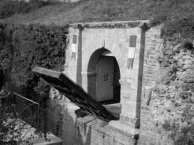

Édifié entre 1874 et 1877, ce fort fait partie du système défensif imaginé par le général Raymond Adolphe Séré de Rivières, surnommé le "Vauban du XIXe siècle". Sa construction s'inscrit dans la réorganisation massive des fortifications françaises après la défaite lors de la guerre franco-prussienne de 1870-1871, qui avait conduit à la perte de l'Alsace et d'une partie de la Lorraine. Perché à 548 mètres d'altitude sur le Mont Vaudois, le fort occupe une position stratégique permettant de surveiller la trouée de Belfort, passage naturel entre les Vosges et le Jura.
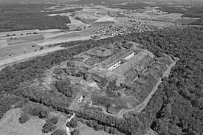

D'une superficie de 7 hectares, le fort pouvait accueillir une garnison de plus de 800 hommes et disposait d'une artillerie conséquente. Sa conception typique des ouvrages Séré de Rivières comprend un fossé défensif, des caponnières, des casemates et différents bâtiments destinés au logement de la troupe, au stockage des munitions et des vivres. Aujourd'hui, grâce au travail de l'Association du Fort du Mont Vaudois créée en 1991, ce monument historique a été restauré et est ouvert au public. Les visiteurs peuvent y découvrir un témoignage précieux de l'architecture militaire française de la fin du XIXe siècle.

PARTIE A : dimensionnement de l’installation BT

Mise en situation :
Suite au succès des manifestations organisées par l’association « Les Amis du Fort du Mont Vaudois », il a été décidé de rénover et rendre plus écoresponsable l’installation électrique du fort (utilisation à minima de l’actuel groupe électrogène).
Votre rôle est de préparer les opérations de réalisation, de l’installation électrique.
La localisation des bâtiments et des canalisations ainsi que l’architecture de l’installation électrique sont données dans le DTR.

Dans cette partie, l’étude se concentrera sur l’alimentation électrique de l’étuve dans la cuisine. La canalisation étudiée prend sa source dans le TGBT et alimente l’armoire électrique du bâtiment A Nord. Elle se situe dans un caniveau fermé pour les chemins de ronde et dans un cablofil sur corbeau pour les couloirs de guerre.

Consignes : en ce qui concerne les facteurs de correction, votre choix se portera sur les valeurs les plus défavorables que propose la norme.

Objectifs de cette partie :

- Définir les différents courants d’emploi dans les canalisations.
- Déterminer les matériels nécessaires à la distribution et la protection de l’installation.
- Vérifier le dimensionnement de l’installation.
- Proposer le paramétrage du DGBT (Disjoncteur Général Basse Tension).

Dossier Technique et Ressources : DTR 1 à 17

A.1. Définition du courant d’emploi des armoires cuisine/mess et du bâtiment A Nord.

Consommateurs de puissance |  |  |  |  |  |  | Armoire
Utilisation |  |  |  | Puissance apparente de l’appareillage  (VA) | Ku | Puissance d’utilisation  (VA) | Ks | Puissance d’utilisation  (VA)
Lieu |  | Nombre de circuits | Fonction
Armoire cuisine / mess | Cuisine | 1 | Étuve |  |  |  |  | 10 000
Armoire cuisine / mess | Cuisine | 1 | Réfrigérateur |  |  |  |  | 10 000
Armoire cuisine / mess | Cuisine | 1 | Vitrine |  |  |  |  | 10 000
Armoire cuisine / mess | Cuisine | 1 | Hot dog |  |  |  |  | 10 000
Armoire cuisine / mess | Cuisine | 1 | Percolateur |  |  |  |  | 10 000
Armoire cuisine / mess | Cuisine | 1 | Bouilloire |  |  |  |  | 10 000
Armoire cuisine / mess | Cuisine | 1 | Prise plan de travail |  |  |  |  | 10 000
Armoire cuisine / mess | Mess | 1 | Micro-ondes* |  | 0,8 |  |  | 10 000
Armoire cuisine / mess | Mess | 1 | Réfrigérateur |  |  |  |  | 10 000
Armoire cuisine / mess | Mess | 1 | Cafetière |  |  |  |  | 10 000
A.1.1. Compléter le tableau ci-dessous correspondant à l’armoire cuisine/mess.

(* cas particulier : le facteur Ku est adapté)

A.1.2. Calculer la puissance d’utilisation maximale des appareillages pour l’armoire Cuisine/Mess.
S_{uM}=

A.1.3. Déterminer la puissance d’utilisation pour l’armoire Cuisine/Mess.
S_{B}= S_{uM} x Ks =

A.1.4. Calculer le courant d’emploi I_{B.}de l’armoire Cuisine/Mess (avec S_{B} = 10kVA).
I_{B}=

A.1.5. Donner la désignation et le rôle de l’appareil repéré I1 sur le schéma de distribution de l’armoire Cuisine/Mess.

A.1.6. Vérifier si le calibre de I1 de l’armoire Cuisine/Mess à 40A convient.
OUI NON

Consommateurs de puissance |  |  |  |  |  |  | Armoire
Utilisation |  |  |  | Puissance apparente de l’appareillage (VA) | Ku | Puissance d’utilisation (VA) | Ks | Puissance d’utilisation  (VA)
Lieu |  | Nbre de circuits | Fonction
Bâtiment A nord | Eclairage  prise de courant |  | Éclairage |  |  |  |  | 14 000
Bâtiment A nord | Eclairage  prise de courant | 2 | Prise 10/16A* | 9200 | 0,5 | 4600 |  | 14 000
Bâtiment A nord | Eclairage  prise de courant |  | Prise 10/16A Modulaire |  |  |  |  | 14 000
Bâtiment A nord | Eclairage  prise de courant |  | Prise P17 |  |  |  |  | 14 000
Bâtiment A nord | Tableau cuisine /mess |  |  |  |  | 10 000 |  | 14 000
A.1.7. Compléter le tableau ci-dessous correspondant à l’armoire bâtiment A Nord.

(*cas particulier : le facteur Ku est adapté)
A.1.8. Calculer la puissance d’utilisation maximale pour l’armoire bâtiment A Nord.
S_{uM}=

A.1.9. Déterminer la puissance d’utilisation pour l’armoire bâtiment A Nord.
S_{B}= S_{uM} x Ks =

A.1.10. Calculer le courant d’emploi I_{B} de l’armoire bâtiment A Nord. (S_{B} = 14 kVA).
I_{B}=

A.2. Détermination du câble reliant l’armoire bâtiment nord au TGBT

A.2.1. Compléter le nom des armoires du schéma unifilaire suivant.
A.2.2. Préciser le courant d’emploi pour chaque canalisation.

Onduleur hybride
AC Backup port
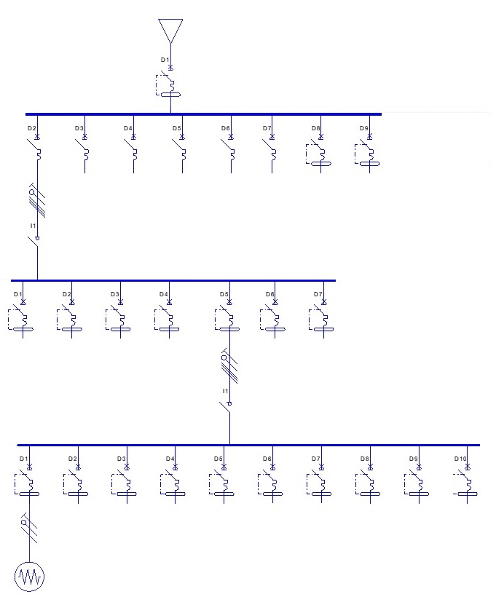
étuve
P : 4 KW
U : 230 V I : 17,4 A
Armoire :
Armoire :
Armoire :
I_{B}=
I_{B}=
Canalisation 3
Canalisation 1
I_{B}=
Canalisation 2

A.2.3. Compléter les caractéristiques des appareils du schéma de distribution suivant.
 | Repère symbole : | Nom du folio | N° folio :  Repère  Colonne : | Calibre : | Nombre de pôle : | Type courbe : | DDR
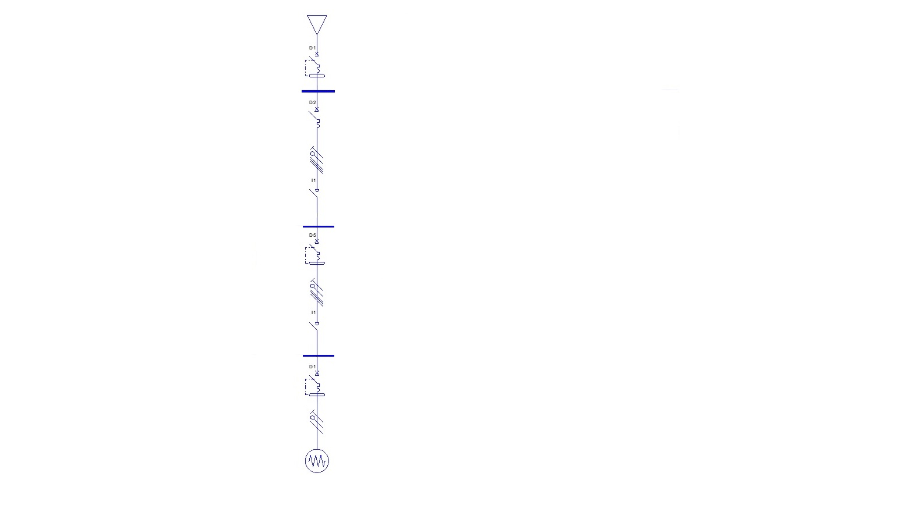 | AC backup port | TGBT | 1/2  B | Onduleur hybride
 | D1 |  |  |  |  | Electronique | IΔN :
 |  |  |  |  |  |  | Temps
 |  |  |  |  |  |  | -
 | C1 | Canalisation électrique. A définir.
 | C2 | Canalisation électrique. Chute de tension ΔU% = 1%
 | C3 | Canalisation électrique. Chute de tension ΔU% = 1,4%
 | Etuve cuisine

A.2.4. Valider le type de câble choisi pour la canalisation C1.
Le câble retenu est référencé U-1000 RVFV RH ----.
Ce câble est-il adapté au mode de pose et aux influences externes ?
OUI NON

Justification :

A.3. Dimensionnement des conducteurs du câble C1 (TGBT->Bâtiment A Nord).

A.3.1. Compléter le tableau suivant :
Présence d’un conducteur PE | OUI NON
Nombre de conducteurs
Longueur du câble | 100 m
Nombre de conducteurs chargés | 2 3
Classification du câble | PR2 PVC2 PR3 PVC3

A.3.2. Déterminer le mode de pose, le plus exigeant entre le caniveau fermé et le cablofil
sur corbeau.
Numéro référence :
Lettre mode de pose :

A.3.3. Déterminer le coefficient K1.

K1 =

A.3.4. Déterminer le coefficient K2.
Le câble C1 est posé jointivement avec 5 autres câbles dans le caniveau.

K2 =

A.3.5. Déterminer le coefficient K3.
La température ambiante est estimée à 35 °C.
K3 =

A.3.6. Donner le calibre du disjoncteur de protection.
Repère : Calibre :

A.3.7. Calculer le courant admissible dans le câble C1 (TGBT->Bâtiment A Nord).
Formule :

Calcul :

A.3.8. Déterminer la section des conducteurs du câble C1 (TGBT->Bâtiment A Nord).

A.3.9. Vérifier la chute de tension totale pour la distribution de l’étuve.

Circuit de protection et de distribution.
TGBT | C1 | Bâtiment |  | C2 | Salle | C3 | Récepteur
Chute de tension dans les canalisations.
 | À définir |  | ΔU% =  1% |  |  | ΔU% =  1,4%

Définir la chute de tension pour la canalisation 1.

Câble en cuivre de 16 mm² d’une longueur de 100 m avec un courant d’emploi de 21A en service normal.
Réponse :
- Ku =
- ΔU =
- Soit $U\%$ =

Calculer la chute de tension totale pour la distribution de l’étuve.

Réponse :

Conformité à la norme : OUI NON
Justification :

Vérifier la chute de tension totale par rapport aux prescriptions de la norme.

A.4. Vérification de la sélectivité des protections.

A.4.1. Compléter le tableau suivant :
Utiliser les courbes temps/courant disjoncteur de la DTR.

 |  | Type de sélectivité
Disjoncteur amont | Disjoncteur aval | Ampèremétrique | Chronométrique
TGBT D1 | TGBT D2 | OUI ⇨ NON | OUI ⇨ NON
TGBT D2 | T Bât. A nord D5 | OUI ⇨ NON | ☑ OUI NON
T Bât. A nord D5 | T cuisine/mess D1 | OUI ⇨ NON | ☑ OUI NON

Valider la sélectivité entre les différents disjoncteurs.

Réponse :
Correcte ⇨ Incorrecte

A.4.2. Valider la sélectivité entre les systèmes différentiels.

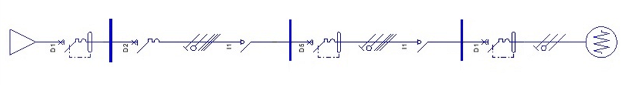
TGBT | Tableau Bâtiment A nord | Tableau cuisine/mess | Récepteur
Repère du différentiel :  Valeur de IΔN :  Retardé  Temps :  Instantané ⇨  Sélectif ⇨ | Repère du différentiel :  Valeur de IΔN :  Retardé ⇨  Temps :  Instantané ⇨  Sélectif | Repère du différentiel :  Valeur de IΔN :  Retardé ⇨  Temps :  Instantané  Sélectif ⇨ | Classe 1
Valeurs à déterminer | Valeurs données sur les schémas de distribution.

A.4.3. Relever le pouvoir de coupure des disjoncteurs suivants :

Disjoncteur | Pouvoir de coupure
TGBT D1
TGBT D2
T Bât. A nord D5
T cuisine/mess D1

A.4.4. Valider le choix des pouvoirs de coupure des différents disjoncteurs.

Pour notre étude le courant maximum que peut délivrer l’onduleur hybride SOLIS type S6 de 40 KW est de 100 A. Mais pour des raisons de sécurité, le courant de court-circuit sera défini en sortie d’un transformateur haut de poteau (CAHORS) HT/BT de 160 KVA.

Calculer le courant de court-circuit au secondaire du transformateur.

Réponse :
In =

Icc =

(Calculé avec XLPro3 calcul 400)
TGBT  ICC = 5,5 KA | Tableau Bâtiment A nord  ICC = 2 KA | Tableau cuisine/mess  ICC = 1 KA | Récepteur

Le pouvoir de coupure des disjoncteurs est-il adapté :
OUI NON
Justification :
Pour D1 TGBT :
Pour D2 TGBT :
Pour D5 T Bât A nord :
Pour D1 T cuisine/mess :

A.5. Réglage du disjoncteur général.

A.5.1. Déterminer le courant nominal que peut fournir l’onduleur hybride sortie AC Backup.

L’onduleur hybride SOLIS type S6 à une puissance nominale de 40 KW, tensions nominales 400/230V 50Hz triphasées.

Calculer le courant nominal que peut fournir l’onduleur hybride pour un facteur de puissance de 0,95.
In =

A.5.2. Déterminer le courant de court-circuit maximum que peut fournir l’onduleur hybride sortie AC Backup.

L’onduleur hybride SOLIS type S6 de 40 KW a une protection interne contre les courts-circuits. Pour la sortie AC Backup Port, la puissance maximum délivrée sera de 1,6 x P_{nominale} pendant 2 secondes.

Calculer le courant maximum que peut fournir l’onduleur hybride pour un facteur de puissance de 0,95.
Imax =

A.5.3. Paramétrer les grandeurs des déclencheurs électroniques (ampèremétrique et différentiel) du TGBT D1.

Grandeurs | Plage de réglage possible | Réglage choisi
Ir | 0.4 x In à 1 x In
Isd | 1,5Ir– 2Ir- 2,5Ir– 3Ir - 4Ir- 5Ir- 6Ir- 7Ir- 8Ir- 9Ir- 10Ir
tsd | 0-100-200-300-400-500- i2t =K 0 …. 500 ms
IΔN | 30 mA – 300 mA - 1A – 3A
Δt | 0 – 300 ms – 1s – 3s

.

PARTIE B : photovoltaïque

Mise en situation :
L’alimentation existante par le groupe électrogène thermique (GE) (puissance de 46 KVA) est jugée trop polluante. Il a donc été décidé de la remplacer à terme et vous êtes chargé d’en étudier la faisabilité.
Par rapport à la surface disponible à proximité du fort et le faible coût des panneaux solaires, le bureau d’étude a opté pour une installation de panneaux solaires photovoltaïques d’une puissance globale de 48 KWc.
Cette installation sera implantée sur le parking du fort. Pour limiter les effets de masque (ombrage qui vient occulter l’ensoleillement des panneaux solaires), les modules seront posés sur des structures en hauteur (Carport) qui serviront également de places de parking couvert. Ces structures seront implantées suivant le DTR 19 et espacées chacune de 6 mètres.
Objectifs de cette partie :
- Dimensionner le champ photovoltaïque et choisir l’onduleur adapté.
- Dimensionner les batteries.
- Compléter le câblage de l’installation.
- Calculer la rentabilité économique et le bilan des émissions de CO_{2.}

Dossier Technique et Ressources : DTR 18 à 29

B.1. Dimensionnement du champ photovoltaïque

B.1.1. Déterminer la longueur et la largeur disponible pour l’installation des panneaux solaires à l’aide du DTR 18.
Longueur et largeur disponibles (en m)

B.1.2. Indiquer l’orientation et l’inclinaison optimale des carports.
ORIENTATION
OUEST | SUD-OUEST | SUD | SUD-EST | EST
INCLINAISON
0° | 30° | 45° | 60° | 90°

B.1.3. Relever la formule permettant de calculer l’énergie incidente et calculer sa valeur pour la surface totale.

FORMULE
APPLICATION NUMÉRIQUE

B.1.4. Sachant que chaque carport devra accueillir 12 KWc et que la pose des modules sera réalisée en portrait, sur deux lignes, avec des modules de la marque DMEG et de puissance unitaire de 500 Wc :
Calculer le nombre de modules qui seront nécessaires pour couvrir un carport de 12 KWc.
NOMBRE DE MODULES

B.1.5. Calculer l’estimatif annuel de production totale (4 carports) de l’installation.
PRODUCTION TOTALE Epv

B.1.6. Indiquer si la surface disponible est-elle suffisante pour accueillir ces 4 carports.
Justifier votre réponse (n’oubliez pas les espaces pour éviter les ombrages).
SURFACE DISPONIBLE SUFFISANTE | OUI NON
JUSTIFICATION

B.2. Choix de l’onduleur adapté.

Le bureau d’étude chargé du projet souhaite utiliser un onduleur triphasé de la marque SOLIS. C’est un onduleur hybride, capable de fonctionner sans le réseau d’alimentation classique et également capable de gérer un parc batterie.
Vous devez faire le choix de cet onduleur en tenant compte des contraintes suivantes :
- Le champ photovoltaïque est décomposé en 4 groupements de 12 KWc qui fonctionneront de manière indépendante.
- Les caractéristiques de sorties de chaque carport.
- Un besoin de puissance de 36 KW les soirs de manifestations exceptionnelles.

B.2.1. Compléter le tableau des caractéristiques pour un module puis calculer et compléter le tableau pour les 2 configurations proposées.

 | Valeur pour 1 module | CONFIGURATION 1 | CONFIGURATION 2
 | Valeur pour 1 module | Valeur pour 24 modules en série | Valeur pour 2 branches en dérivation de 12 modules en série
P_{MP}
U_{MP ou} V_{MP}
I_{MP}
V_{CO ou} V_{OC}
I_{CC ou} I_{SC}

B.2.2. Vérifier, pour les 2 configurations, que la tension maximale U_{CO} (en circuit ouvert) à la sortie des carports ne dépasse pas la tension maximale supportée par l’onduleur sachant que les températures à Héricourt chutent rarement sous les - 8 °C.

CONFIGURATION 1 | U_{CO MAX} =
CONFIGURATION 2 | U_{CO MAX} =

B.2.3. À l’aide des informations collectées précédemment et du cahier des charges, préciser quelle sera la configuration des modules à mettre en œuvre, et déterminer la référence de l’onduleur adapté :
CONFIGURATION :
RÉFÉRENCE DE L’ONDULEUR :

B.2.4. Vérifier que la section des câbles choisie présente un courant admissible I_{Z} supportant la valeur de 1,25 x Icc. Compléter le tableau ci-dessous.
Pour connaitre le courant admissible I_{Z} des câbles, nous supposerons que :
- La température ambiante maximale est de 80 °C.
- Les câbles sont posés de façon adjacente sur la paroi.
SECTION DES CABLES | COURANT  ADMISSIBLE I_{Z} | COURANT D’EMPLOI MAXI  1,25 x I_{CC} | I_{Z} ≥ 1,25 x I_{CC}
4 mm² |  |  | Conforme :  OUI NON

B.3. Dimensionnement du parc batteries

Le bureau d’études chargé du projet souhaite utiliser un onduleur triphasé de la marque SOLIS. C’est un onduleur hybride, capable de fonctionner sans le réseau d’alimentation classique et également capable de gérer un parc batteries. Il nous impose d’utiliser des batteries de la marque SOLUNA de capacité unitaire de 15 kWh afin de disposer d’une autonomie de 2 jours, en cas d’absence de soleil. Elles seront installées dans le local technique où la température sera maintenue à 20 °C, le coefficient de température Kt sera donc égal à 1.

B.3.1. Relever les informations sur les batteries à utiliser pour notre installation.
 | Données à relever dans la documentation technique
Marque et type de batterie | Marque : | Type :
Capacité de la batterie (en KWh)
Tension nominale
Profondeur de décharge
Température de fonctionnement et de stockage
Courant de charge et de décharge
Courant max de charge et de décharge

L'étape suivante consiste à dimensionner le parc de batteries, à savoir déterminer sa capacité (en Ah) et sa tension (en V).
Le calcul de la capacité du parc de batteries s'effectue grâce à la formule suivante :
C_{TD} ≥ (N x Q_{BESOIN}) / (P_{D} x K_{T})
Avec C_{TD} = Capacité de la batterie en Ah et TD
N = Autonomie de réserve en jours
Q _{BESOIN} = Capacité journalière consommée en Ah
P_{D} = Profondeur de décharge de la batterie (Sans unité)
K_{T} = Coefficient de température de la capacité (Sans unité)

B.3.2. En moyenne, les années précédentes, lors des manifestations, le groupe électrogène seul fournissait une énergie quotidienne de 27 kWh. Calculer la capacité journalière consommée Q_{BESOIN} en Ah.

FORMULES  W = U x I x t (Wh)  et  Q = I x t (Ah) | Q_{BESOIN} =

B.3.3. Relever l’autonomie de réserve en jours de notre parc batterie.
N

B.3.4. Relever la profondeur de décharge de la batterie (coefficient).
P_{D}

K_{T}
B.3.5. Relever le coefficient de correction concernant la température du local technique.

B.3.6. À partir des données relevées ci-dessus, calculer la capacité minimum du parc batterie en Ah et en KWh.
C_{TD} | En Ah
C_{TD} | En Wh

B.3.7. Calculer le nombre de batteries nécessaires pour couvrir ces besoins. Justifier votre calcul.
NOMBRE DE BATTERIES

Pour gérer les 4 batteries, Soluna propose d’utiliser la boite Parallèle HV (Soluna Box). Elle permet de connecter plusieurs batteries solaires lithium Soluna HV au même onduleur hybride.

B.3.8. Indiquer quelle est l’utilité d’utiliser cette boite Parallèle HV ?

UTILITÉ DE LA SOLUNA BOX

B.3.9. Relever la section des conducteurs à utiliser pour relier les batteries à la Soluna Box.

SECTION

B.3.10. Relever l’intensité maximale que peut supporter l’entrée batterie de l’onduleur et la tension de sortie de la soluna Box.
I maxi
U box

B.4. Compléter le schéma de raccordement côté DC :
Vous devez raccorder :

- Les panneaux solaires, le coffret DC (par carport) vers l’onduleur :

- Un ensemble de 24 modules devront être raccordés en 2 strings (ensemble de modules en série) de 12 modules.
- La mise en dérivation de ces 2 strings sera effectuée à l’aide du coffret DC dédié au carport.
- Il faudra apporter une vigilance particulière à la mise à la terre de cette installation.

- Les 4 batteries vers la Soluna box, vers l’onduleur :

- 4 Batteries qui seront gérées par la soluna Box, et cette box sera raccordée à l’onduleur avec sa protection adaptée (disjoncteur présent sur votre schéma).
- La partie communication sera également à compléter, des batteries vers la Soluna Box.

SCHÉMA DE RACCORDEMENT À COMPLÈTER

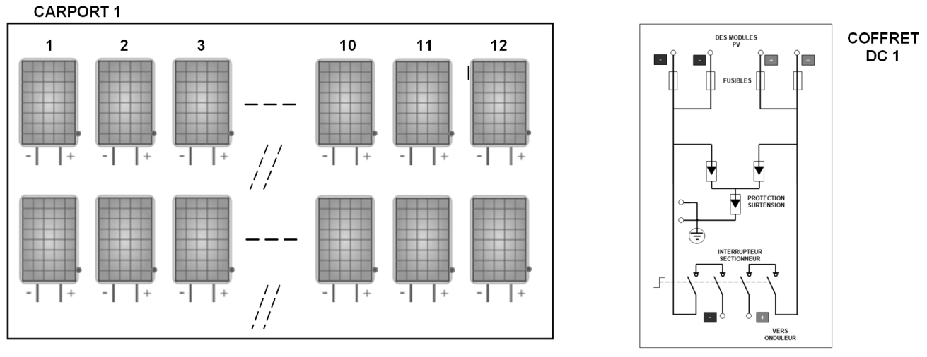

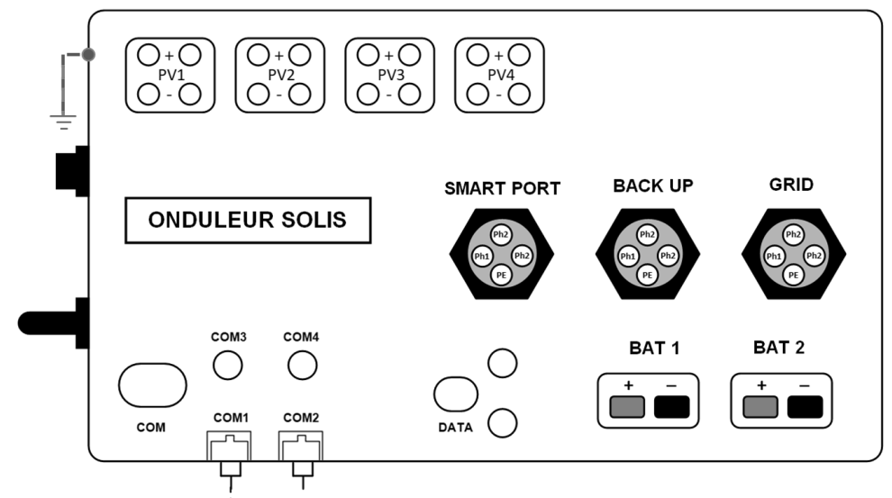

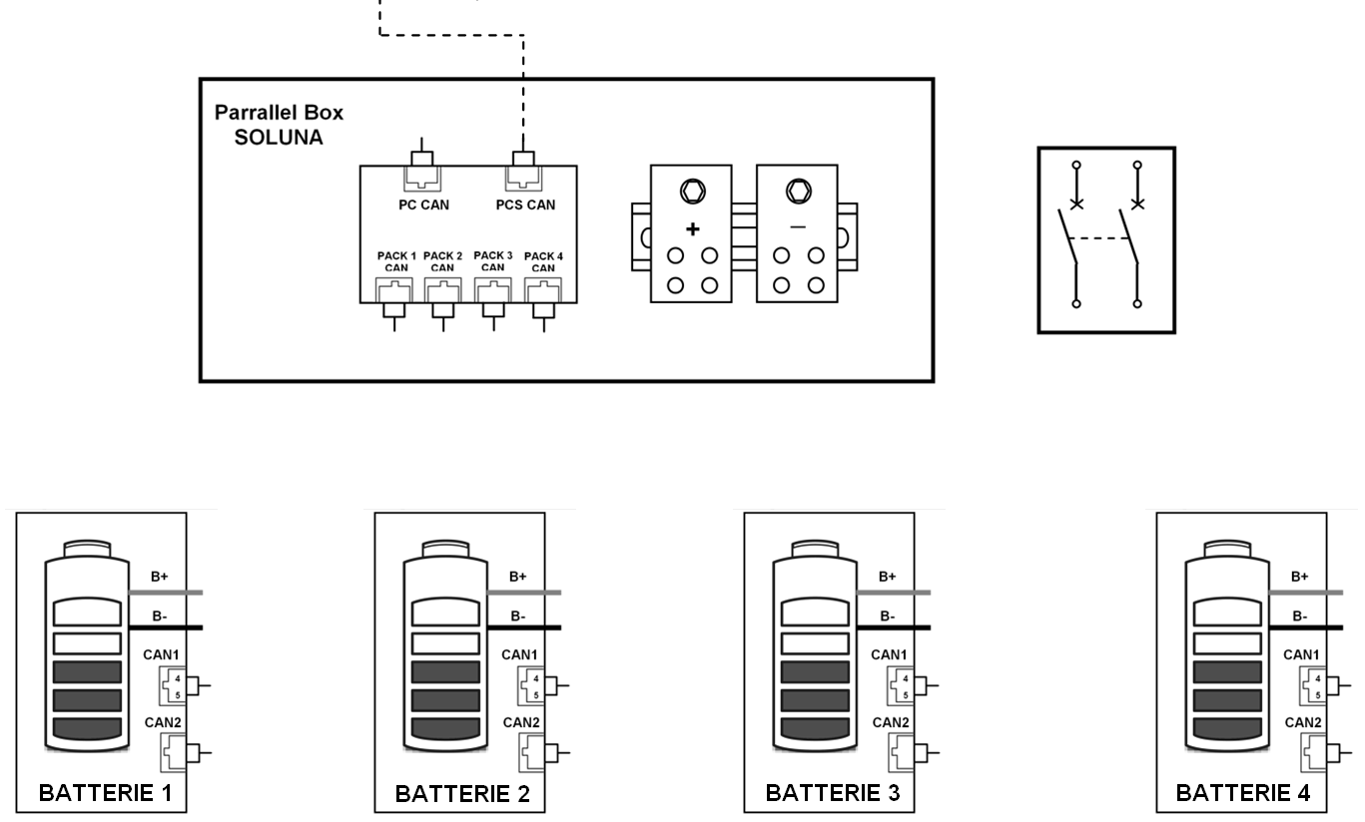
Breaker

B.5. Habilitations et conduite à tenir lors d’un accident.

Pour finaliser l’installation et dans le cadre d’une mise en service, deux techniciens sont présents sur le chantier :
Le technicien 1 s’occupe d’installer et de finaliser les raccordements des modules photovoltaïques sur les carports.
Le technicien 2, à l’issue de ce travail d’installation des modules, s’occupera de faire les travaux de raccordements avec le TGBT (Tableau Général Basse Tension) et les derniers tests pour finaliser cette mise en service.

B.5.1. Compléter le tableau suivant en indiquant le titre d’habilitation nécessaire pour chaque technicien :

TECHNICIEN 1
TECHNICIEN 2

B.5.2. Suite à une mauvaise manipulation lors de la mise en service, le technicien 2 a subi un choc électrique et s’est retrouvé à terre, à proximité du tableau électrique.

B.5.2.1. Classer chronologiquement la conduite à tenir face à cette situation.

Faire alerter
Examiner la victime
Secourir la victime
Protéger la victime
Analyser la situation

B.5.2.2. Donner deux numéros de téléphone d’un service d’urgence que vous pouvez contacter lors d’un accident.
Numéros d’urgence

B.6. Rentabilité et impact carbone de l’installation

Sur les dernières années, le fort a consommé en moyenne 35 000 kWh par an, à 100 % alimenté par le groupe électrogène qui a une consommation moyenne de 0,40 litres par kWh produit.
A l’aide de cette nouvelle installation, le taux d’autoconsommation de l’énergie photovoltaïque produite sera de 80 %, le groupe électrogène (GE) devra donc prendre le relais à hauteur de 20 %.
B.6.1. Alimentation annuelle du fort par le groupe électrogène seul :
B.6.1.1. Calculer la consommation annuelle de fioul du groupe électrogène.

CONSOMMATION (en litres)

B.6.1.2. Le prix d’un litre de fioul est de 1,089 €, calculer le coût annuel de sa consommation.

COÛT ANNUEL (en euros)

B.6.1.3. Calculer l’émission de CO₂ produit par le groupe électrogène sur un an.

ÉMISSION DE CO2 (kg CO₂)

B.6.2. Alimentation annuelle du fort par l’installation photovoltaïque et le groupe électrogène.

B.6.2.1. Calculer l’énergie annuelle produite par l’installation photovoltaïque et le groupe électrogène (en kWh).

PRODUCTION  PHOTOVOLTAÏQUE | PRODUCTION  DU GROUPE ÉLECTROGÈNE

B.6.2.2. Calculer la consommation annuelle de fioul.

CONSOMMATION (en litres)

B.6.2.3. Calculer le coût de cette consommation.

COÛT ANNUEL (en euros)

B.6.2.4. Calculer l’impact carbone, en émission de CO₂, sachant que l’utilisation de batterie de stockage ajoute 65,6 gCO₂e/kWh aux chiffres du photovoltaïque.
IMPACT CARBONE (en kg de CO2)  PHOTOVOLTAÏQUE | IMPACT CARBONE (en kg de CO2)  GROUPE ÉLECTROGÈNE
IMPACT CARBONE TOTAL (en kg de CO₂)
PHOTOVOLTAÏQUE + GROUPE ÉLECTROGÈNE

B.6.2.5. Le coût de l’installation photovoltaïque est de 80 000 €. Calculer le seuil de rentabilité de cette installation.
SEUIL DE RENTABILITÉ
(Années)

B.6.2.6. Calculer le pourcentage de diminution des émissions de CO₂ entre l’ancienne et la nouvelle installation.
DIMINUTION DES ÉMISSIONS
DE CO₂ (en %)

B.6.3. Proposer deux solutions qui pourraient être apportées à cette installation pour supprimer totalement le groupe électrogène et ainsi être encore plus vertueux vis-à-vis de l’environnement.
SOLUTIONS POSSIBLES

PARTIE C : local technique du groupe électrogène

Mise en situation :
Les gestionnaires du site souhaitent tout de même conserver le groupe électrogène fonctionnel afin de garantir une autonomie complète de l’alimentation électrique du fort en cas d’insuffisance ou d’absence d’alimentation du système photovoltaïque.
Le local technique du groupe électrogène est placé dans une casemate (pièce voûtée) au sud des fortifications. Grâce à son réservoir journalier doubles parois de 500 litres de carburant (gasoil), il permet une autonomie d’environ 8 heures à 75 % de charge. Son démarrage et son fonctionnement sont assurés par un automate Comap Type AMF 9. Ce local technique nécessite l’installation d’un accès sécurisé et d’un système permettant le remplissage automatique du réservoir journalier de carburant depuis un réservoir externe.
Objectifs de cette partie :

- Étudier les parties proposées de l'installation électrique du local technique du groupe électrogène ;
- Choisir et paramétrer l’appareillage ;
- Compléter les chronogrammes et les schémas de raccordements.
Dossier Technique et Ressources : DTR 30 à 39

C.1. Accès sécurisé du local

Afin de limiter l’accès au local technique, les gestionnaires du site souhaitent installer un clavier à code avec touches métalliques ainsi qu’une gâche électrique permettant le verrouillage de la porte. Le local doit se déverrouiller en cas de coupure d’alimentation. Une barre antipanique permet de sortir du local.
C.1.1. Parmi les différents modèles proposés, donner le type de gâche électrique qui pourrait convenir aux gestionnaires du site et justifier votre choix.
Type
Justification

C.1.2. Donner les références possibles du modèle de clavier à code pour une pose en applique, de la gâche électrique et du bloc l’alimentation de l’accès au local.
Appareillage | Fabriquant | Référence
Clavier
Gâche
Alimentation

C.1.3. Deux personnes sont autorisées à pénétrer dans le local technique, comme l’indique le tableau suivant :
Noms utilisateurs | Registre | Code | État relais | Relais 1 | Relais 2
Code usine préprogrammé | 001 | 123+A | Marche/arrêt (bistable) | X
M. DUPOND | 002 | 1418 |  | X
M. DURANT | 003 | 3945 |  | X

Donner la suite des touches à taper afin de configurer l’accès au local à monsieur DURANT pour une ouverture temporisée de la gâche de 3 secondes avec le relais 1.

C.1.4. À quoi correspond cette suite de touche : 000 + B + 9 + 001 + A + B ?

C.1.5. Compléter, sur le schéma ci-dessous, le raccordement de la gâche électrique (relais 1) ainsi que l’alimentation électrique (préciser la tension d’alimentation et les polarités).

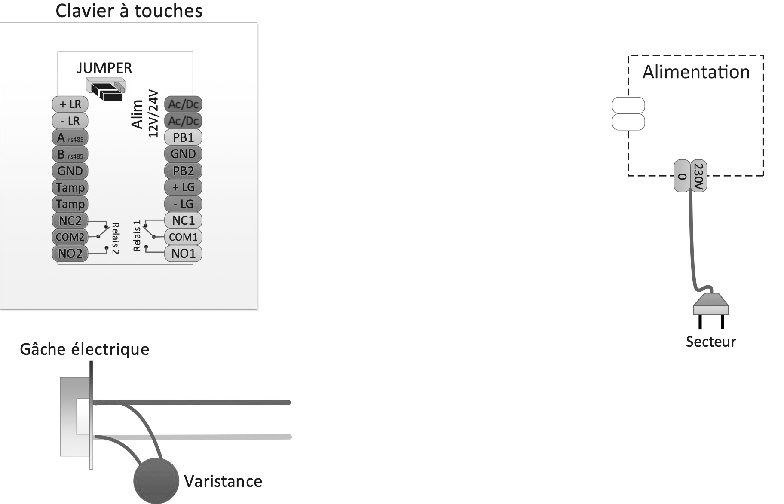

C.2. Remplissage automatique du réservoir

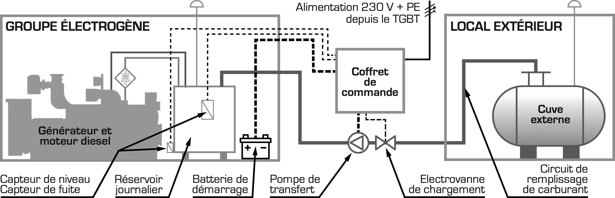
Plan de distribution du groupe électrogène
Une solution doit être proposée afin que le chargement en carburant du réservoir du groupe électrogène se fasse automatiquement en cas de fonctionnement de celui-ci. Ce remplissage se fera du réservoir principal, extérieur au local, vers le réservoir journalier grâce à une pompe BP3000 INLINE 12 V, à orifices filetés 3/4", alimentée à partir de la batterie du groupe électrogène. Une électrovanne de chargement EV1 (12 V - 15 W) sera placée en amont de la pompe et devra autoriser la circulation du carburant uniquement lorsque le moteur pompe est en fonctionnement.
La température du local technique ne dépasse jamais les 30°C.
Le réservoir de 500 litres du groupe électrogène est équipé d’un capteur électromagnétique de type P39 à quatre niveaux (mini, bas, haut, maxi) et d’un capteur de fuite placé sur la double paroi.
C.2.1. Donner les caractéristiques de la pompe (préciser les unités).
Code | Tension | Puissance | Courant maxi. | Vitesse de rotation

C.2.2. Estimer le temps de remplissage complet du réservoir journalier vide jusqu’au niveau maxi (correspondant à 90 % de son volume total) pour une pression fournie par la pompe de 1,25 bars.
Temps de remplissage complet (au format hh:mm:ss)

Le remplissage complet du réservoir journalier pourra-t-il se faire en une seule fois ? Justifier votre réponse.

C.2.3. Donner la formule permettant de calculer le courant absorbé par l’ensemble pompe (dans un fonctionnement nominal) + électrovanne de chargement, pendant la phase de remplissage du réservoir journalier. Donner sa valeur (préciser l’unité).
Formule
Application numérique

C.2.4. Déterminer la référence du contacteur statique repéré KM1 permettant le pilotage de la pompe et de l’électrovanne de chargement.

L’ensemble étant monté sur rail DIN, ce contacteur statique nécessite-t-il l’utilisation d’un dissipateur thermique ? Compléter le tableau suivant (cocher les bonnes réponses).
Dissipateur thermique | □ Non □ Oui
Justification
Référence | □ Aucune □ SSRHP10 □ SSRHP25 □ SSRHD10

C.2.5. Un capteur de niveau électromagnétique placé dans le réservoir permet la détection de quatre niveaux différents de carburant. À chaque niveau est associé un contact à ouverture (NC). Ce contact change d’état en fonction de la position du flotteur (voir DTR). En mode automatique, la pompe fonctionne entre les niveaux 2 et 3.
Compléter le chronogramme suivant représentant le fonctionnement du capteur de niveau (1 = capteur fermé, 0 = capteur ouvert) en fonction du niveau de carburant présent dans le réservoir journalier du groupe électrogène ainsi que le fonctionnement du moteur.

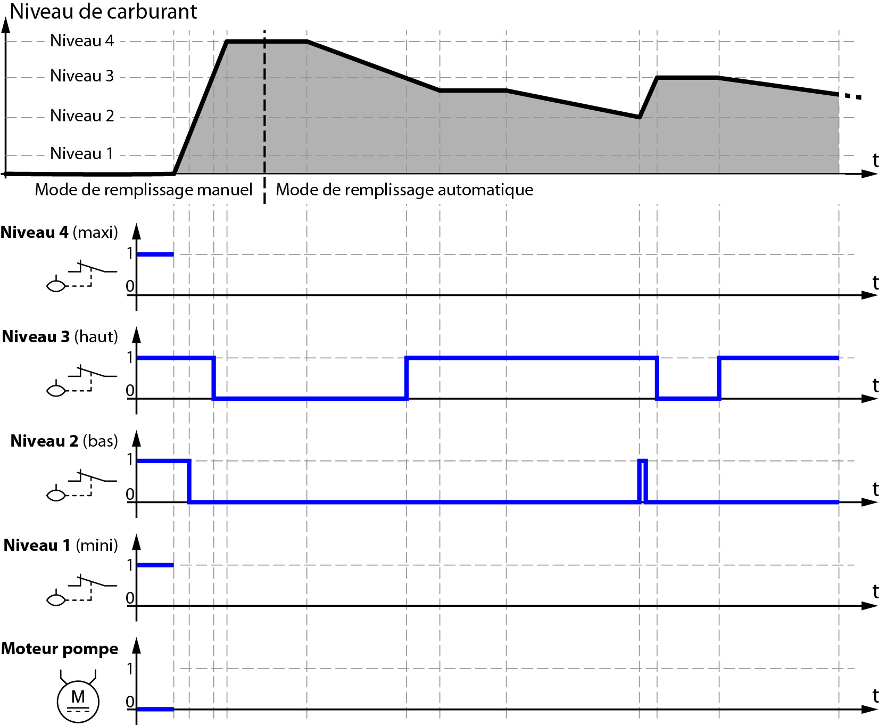

C.2.6. L’appareil choisi pour réaliser l’automatisme de remplissage du réservoir journalier est un module Zelio Logic, 20 E/S, alimentation 24 V courant continu (VCC), avec afficheur et horloge. Un câble USB pour la liaison avec un PC lui sera associé.

Répondre aux questions suivantes :
- À quelles réalisations sont destinés ces modules Zelio Logic :
Petits équipements | □ Non □ Oui
Grands équipements | □ Non □ Oui
Tertiaire/bâtiment | □ Non □ Oui
Si oui, donner un exemple
Pour l’industrie | □ Non □ Oui
Si oui, donner un exemple

- Donner les langages de programmation pouvant être utilisés dans ces modules.

- Donner la signification de l’abréviation FBD.

- Choisir, pour le système, les références des éléments suivants.
Référence Zelio (sorties à relais)
Cordon de liaison USB/Zelio

- Donner les caractéristiques des entrées/sorties du module Zelio choisi :
 | Nombre
Entrées TOR
Entrées uniquement TOR |  | Type d’entrée/sortie
Entrées uniquement analogiques
Sorties

C.2.7. Le choix du mode de fonctionnement se fait grâce à un bouton tournant 3 positions manœuvrant deux contacts à fermeture. Chaque position du commutateur est définie comme ceci :
- Position centrale (0) maintenue : arrêt complet du système de remplissage de carburant ;
- Position gauche (1) non maintenue : mode « Remplissage manuel ».
- Position droite (2) maintenue : mode « remplissage automatique », la pompe fonctionne automatiquement entre les niveaux N2 et N3 ;
Donner les deux références (tête+contacts) du bouton tournant à manette, de couleur rouge, raccordement par vis-étiers, correspondant au fonctionnement souhaité.
Référence

C.2.8. Le coffret de commande du remplissage automatique est raccordé à l’alimentation sans interruption du fort. Ce coffret comprend les éléments suivants :
- Le contacteur statique KM1 ;
- La protection magnétothermique Q1 de la ligne moteur et son contact auxiliaire de déclenchement ;
- Une alimentation régulée pour le circuit de remplissage de carburant ainsi que sa protection primaire Q2 ;
- L’automate Zelio Logic A1 et son module de communication Ethernet ;
- Le bouton tournant à manette S1 « Manu/Arrêt/Auto » ;
- Un voyant de signalisation H1 vert « Marche pompe » ;
- Un voyant de signalisation H2 jaune « En défaut ».
Le programme en langage FBD à installer dans l’automate est le suivant :
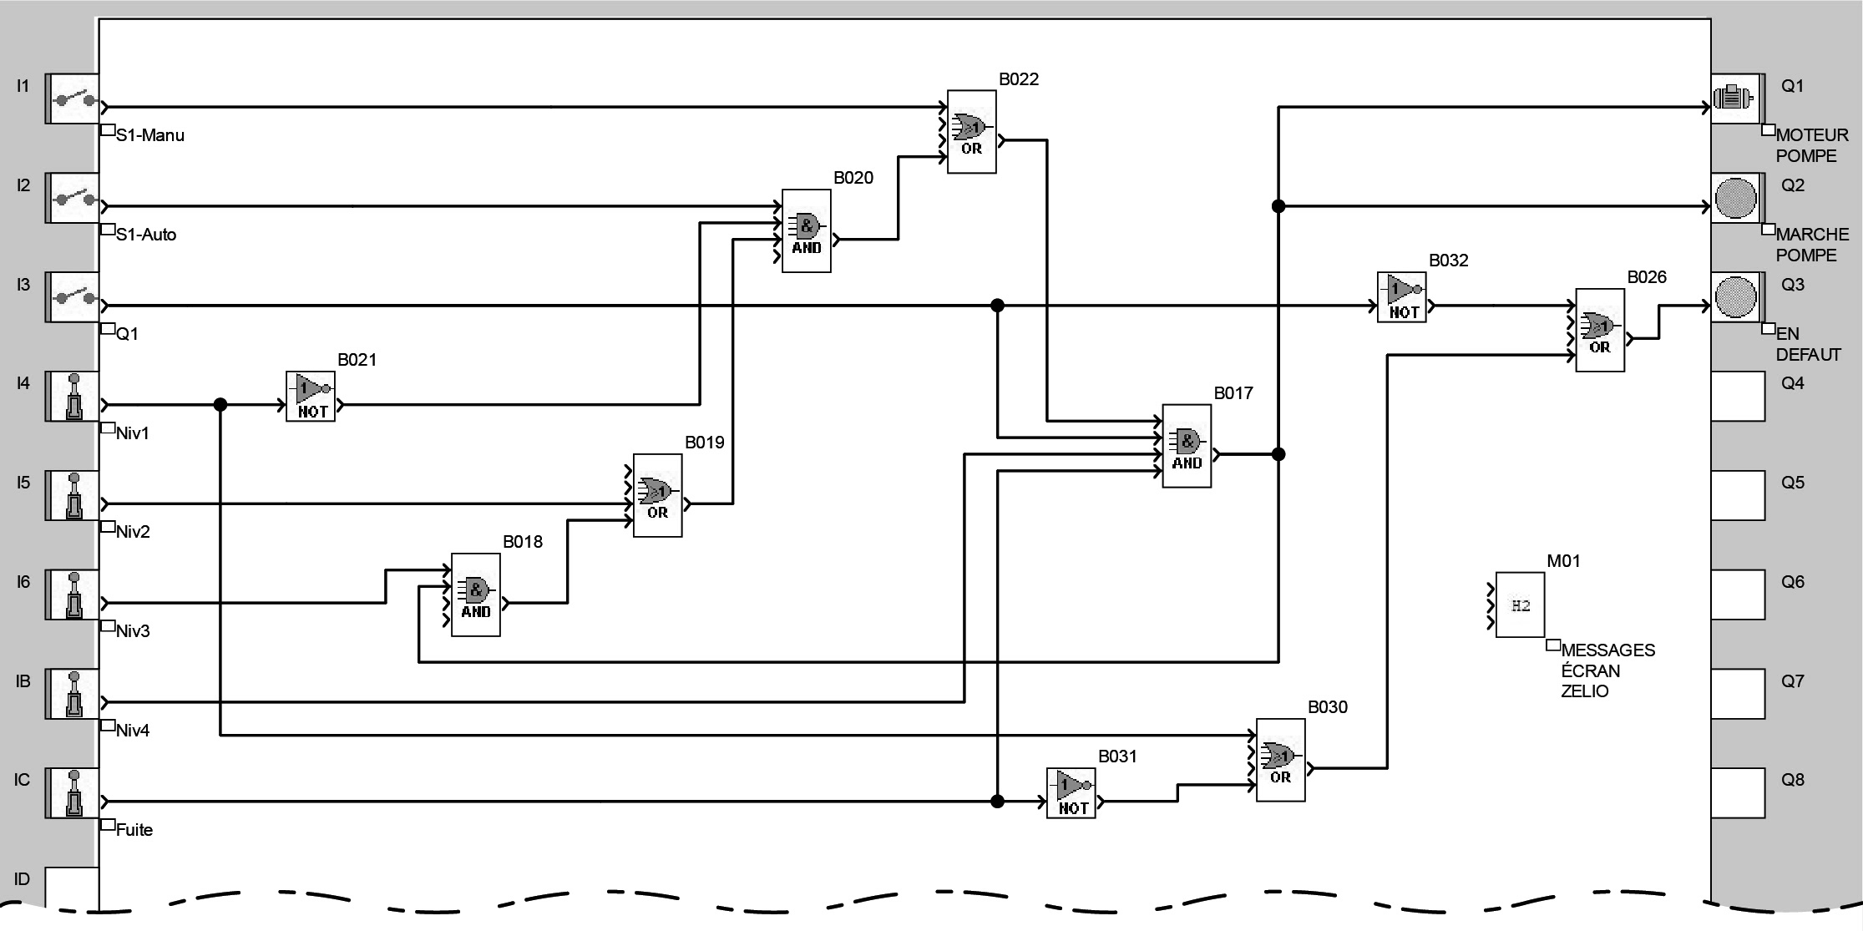

Identifier, d’après la capture d’écran ci-dessus, les fonctions logiques des blocs B017, B021 et B030 placés dans le tableau suivant (mettre une croix dans la case) :

 | Fonction
 | ET | OU | NON ET | NON OU | OU EXCLUSIF | NON
B017
B021
B030

C.2.9. Expliquer ce que la sortie Q3 correspondant au voyant H2 « En défaut » va signaler.

C.2.10. Donner l’équation booléenne de la sortie Q3 en fonction du niveau logique des entrées utilisées.
Q3 =

C.2.11. Compléter sur le schéma suivant, le raccordement des capteurs de niveau et de fuite à réaliser sur l’automate programmable :
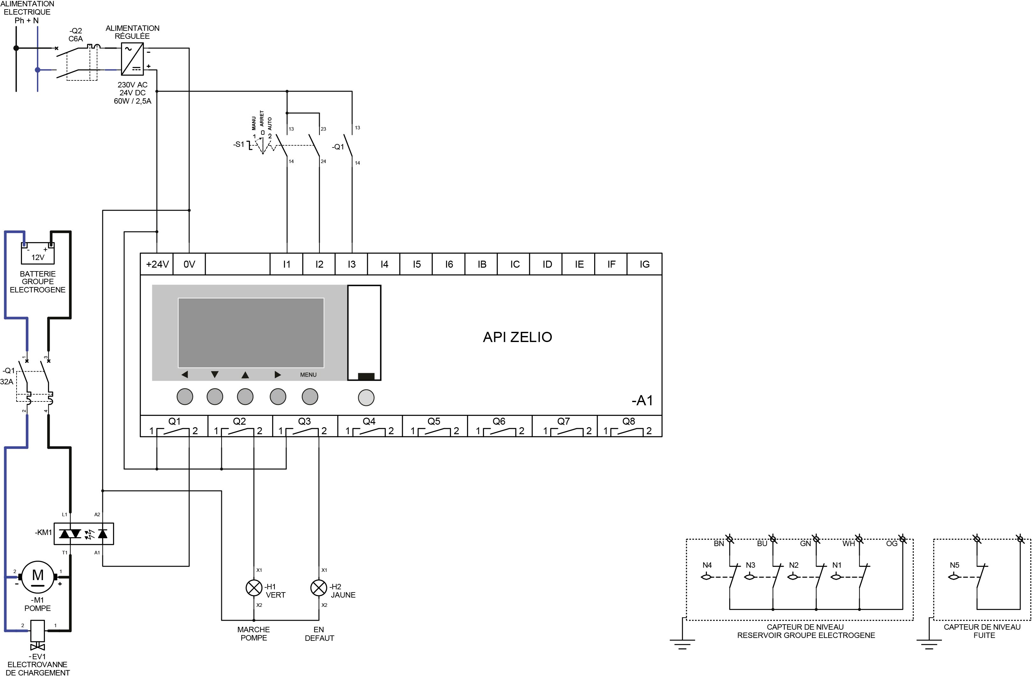

C.2.12. On souhaite qu’en cas de défaut signalé par le voyant H2, l’écran du module Zelio fasse apparaître des messages précisant les défauts détectés. Cette partie du programme est intégrée dans un bloc « Macro » repéré M01 (voir le programme en langage FBD précédant). Le contenu de ce bloc macro est détaillé ci-dessous :

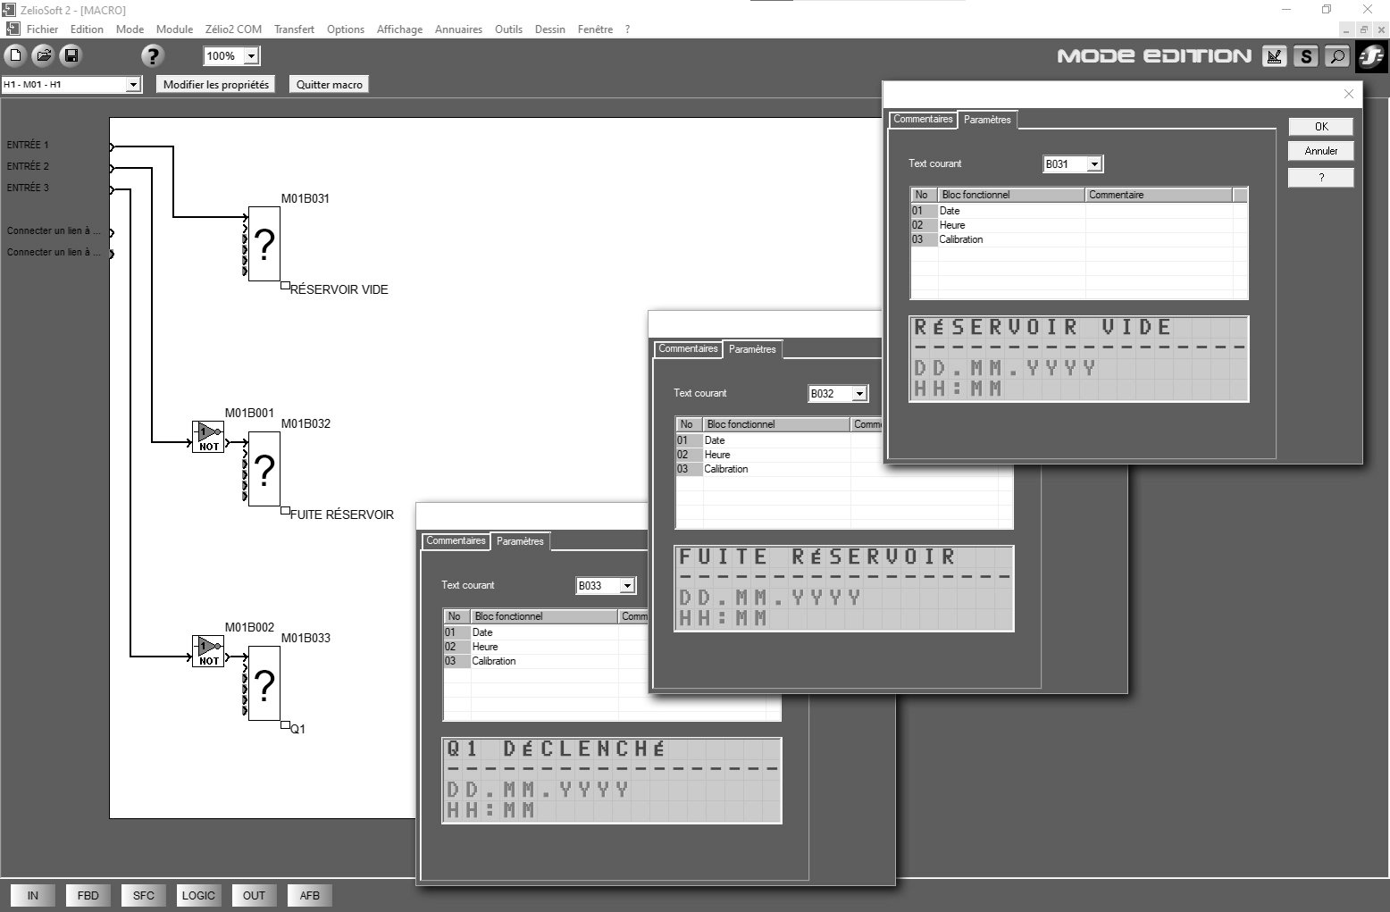
Entrée 1 Entrée 2 Entrée 3

Choisir, parmi les fonctions suivantes, celle qui correspond aux blocs M01B031, M01B032 et M01B033 et qui permettra d’afficher les messages sur l’écran du Zelio.
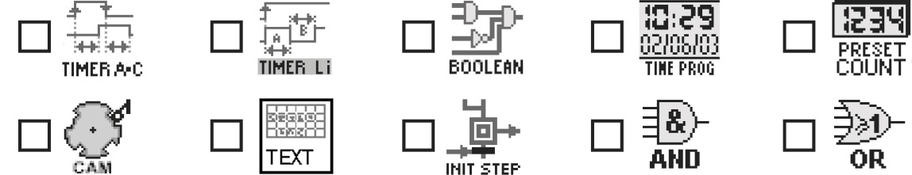

C.2.13. Cocher, pour les trois entrées du bloc macro M01, les repères à leur associer :

Entrée 1 : | □ I1 □ I2 □ I3 □ I4 □ I5 □ I6 □ IB □ IC
Entrée 2 : | □ I1 □ I2 □ I3 □ I4 □ I5 □ I6 □ IB □ IC
Entrée 3 : | □ I1 □ I2 □ I3 □ I4 □ I5 □ I6 □ IB □ IC

PARTIE D : éclairage de sécurité

Mise en situation :
L’association des amis du Fort du mont Vaudois (A.F.M.V.) désire rénover le Fort afin de permettre au public de visiter en toute sécurité ce lieu classé dans la catégorie « musée ». En tant qu’électricien on vous demande de réaliser l’étude pour l’installation des blocs autonome d’éclairage de sécurité du « couloir de guerre Sud ». Le fort peut accueillir au maximum 1000 visiteurs pendant les manifestations de valorisation et de promotion.
Objectifs de cette partie :
- Définir le type de BAES adapté aux différents locaux.
- Choisir le matériel nécessaire à installer.
- Proposer un schéma de raccordement.
- Proposer un plan de maintenance.

Dossier Technique et Ressources : DTR 40 à 43

D.1. Réglementation.

D.1.1. Donner la signification des acronymes suivants dans l’éclairage de sécurité.

ERT

ERP

D.1.2. Donner la lettre correspondante au type d’établissement en fonction de son activité.

D.1.3. Déterminer la catégorie selon l’effectif.

D.1.4. Donner le type d’éclairage de sécurité pour notre cas.

D.1.5. Donner la signification des acronymes suivants dans l’éclairage de sécurité.

BAES

LSC

D.1.6. Indiquer le rôle des blocs d’évacuation ainsi que celui des blocs d’ambiance.

Blocs d’évacuation

Blocs d’ambiance

D.1.7. Expliquer brièvement les deux modes de fonctionnement d’un BAES.

Présence de tension

Absence de tension

D.1.8. Expliquer brièvement le rôle de la télécommande pour BAES.

D.2. Choix du matériel.

Le fort se situe dans une zone blanche GSM et ne possède pas d’accès à internet. Une solution non connectée sera préconisée. Le choix du type des blocs d’éclairage de sécurité sera de type autonome. Le fort est enterré et est soumis à de gros problèmes d’humidité. Les blocs d’éclairage de sécurité devront avoir un indice de protection IP24 minimum.

Un coffret avec une télécommande principale sera installé vers l’accueil du fort et permettra à l’aide d’un interrupteur la mise aux repos de tous les blocs d’éclairage de sécurité de toutes les zones du fort. Des télécommandes secondaires seront installées pour chaque zone. On prévoira l’installation ultérieur d’une alarme incendie connecté à l’éclairage de sécurité. Le matériel sera posé en saillie.

Donner les références des matériels à mettre en œuvre et indiquer les caractéristiques principales.

BAES Ambiance :

Référence

IP : |  |  | Flux lumineux :

BAES Evacuation :

Référence

IP : |  |  | Flux lumineux :

Télécommande générale :

Type

Référence

Commande à clé pour télécommande :

Désignation | Références
Support de fixation

Mécanisme

Plaque de finition

Télécommande locale :

Type

Référence

D.3. Implantation du matériel.

Les Blocs d’ambiance seront suspendus à une hauteur de 3,50 m.
Le « couloir de guerre Sud » fait 140 mètres de longs pour 2,5 mètres de large.

D.3.1. Calculer la distance réglementaire maximale d’implantation entre deux blocs d’éclairage d’ambiance.

D.3.2. L’écart entre deux blocs d’éclairage d’ambiance le plus petit est de 8,50 m et le plus grand est de 11,50 m. La norme est-elle respectée ?

Oui | Non

D.3.3. Donner l’éclairement minimum que doivent fournir les BAES d’ambiance dans le couloir de guerre Sud pour respecter la norme.

D.3.4. Calculer le flux lumineux créer par l’ensemble des blocs d’éclairages d’ambiance.

D.3.5. Calculer la surface du couloir de guerre Sud.

D.3.6. Calculer l’éclairement du couloir de guerre Sud.

Conclusion :

D.3.7. Donner les règles d’installation des blocs d’éclairage d’évacuation.

D.4. Schéma de raccordement.

Compléter le schéma de raccordement avec soin (tracer à la règle).
- Raccorder les alimentations.
- Raccorder l’éclairage du couloir de guerre
- Raccorder les BAES.
- Raccorder les lignes de télécommande.
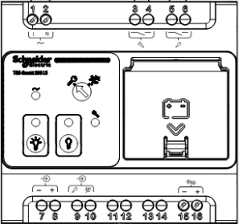
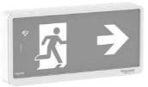
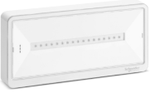
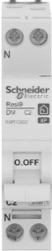
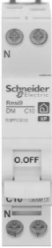
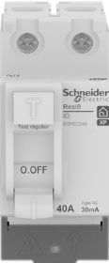

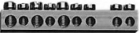
- Raccorder l’interrupteur d’extinction générale (S1)
L
N
+
-
L
N
+
-
L
N
+
-
L
N
+
-
Q1
Q2
Q10
Q11
Q12
Coffret BAES principal
Coffret BAES Couloir de guerre sud
TL1
TL2
N
L
PE
Eclairage
Couloir de guerre sud
S1
PE
PE
Ph
N

Q1 : Interrupteur différentiel 30mA
Q2 : Disjoncteur 2A protège la télécommande
Q10 : Interrupteur différentiel 30mA
Q11 : Disjoncteur 2A protège la télécommande
Q12 : Disjoncteur 10A protège l’éclairage du couloir de guerre
TL1 : Télécommande principal
TL2 : Télécommande du couloir de guerre

D.5. Exploitation.

D.5.1. La norme impose d’avoir des batteries de rechange en stock pour les BAES.

Choisir les références des batteries de rechange et donner leurs caractéristiques.

BAES Ambiance :

Référence

Caractéristiques

BAES Evacuation :

Référence

Caractéristiques

D.5.2. Vérification de l’autonomie des BAES.

Sachant que :
- Les BAES d’ambiance sont composés de 17 LED de 0,3 W chacune.
- Les LED des BAES d’évacuation ont une puissance totale de 1,8 W.

D.5.2.1. Calculer l’intensité que doit débiter l’accumulateur des BAES d’ambiance.

D.5.2.2. Sachant que Q = I x t, calculer l’autonomie des BAES d’ambiance et conclure.

Conclusion :

D.5.2.3. Calculer l’intensité que doit débiter l’accumulateur des BAES d’évacuation.

D.5.2.4. Sachant que Q = I x t, calculer l’autonomie des BAES d’ambiance et conclure.

Conclusion :

D.5.3. Compléter le tableau ci-dessous afin de proposer un plan de maintenance sur l’installation des BAES.

Contrôle effectué par l’exploitant :

 | Année n |  |  |  |  |  |  |  |  |  |  | Année n + 1
 | jan | Fév | Mar | Avr | Mai | Juin | Juil | Aout | Sept | Oct | Nov | Dec | jan | Fév | Mar | Avr | Mai | Juin | Juil | Aout | Sept | Oct | Nov | Dec
Sources lumineuses
Autonomie

Contrôle effectué par une personne qualifiée :

 | Année n |  |  |  |  |  |  |  |  |  |  | Année n + 1
 | jan | Fév | Mar | Avr | Mai | Juin | Juil | Aout | Sept | Oct | Nov | Dec | jan | Fév | Mar | Avr | Mai | Juin | Juil | Aout | Sept | Oct | Nov | Dec
Sources lumineuses |  | x
Autonomie |  | x
Autres contrôles |  | x

PARTIE E : gestion de l’éclairage des coursives

Mise en situation :
Pour assurer le contrôle de l’éclairage du couloir de guerre « Nord » et « Sud » et réduire la consommation énergétique du fort, la gestion de l’éclairage sera réalisée par le protocole DALI. Chaque couloir de guerre étant de grande longueur (141 m), l’exploitant souhaite :
- coupler la commande des luminaires à des capteurs de présence ;
- disposer d’une commande générale (allumage/extinction) ;
- avoir la possibilité de graduer l’éclairage pour des évènements spéciaux.

Objectifs de cette partie :
En utilisant le protocole DALI, choisir le matériel, proposer un schéma de raccordement, une procédure de test de communication et une solution alternative.

Dossier Technique et Ressources : DTR 44 à 50

E.1. Protocole DALI.
D’après vos connaissances, répondez aux questions suivantes :
E.1.1. Indiquer le nom des deux types de topologie de câblage possible en DALI.
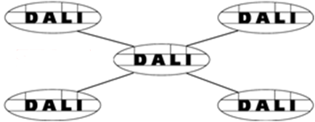
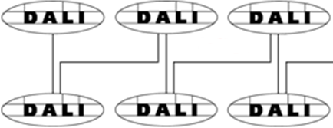

E.1.2. Donner une définition succincte de « protocole ouvert ».

E.2. Choix du matériel à installer.

E.2.1. Capteur de présence / Coupleur.
E.2.1.1. Vu la longueur importante du couloir de guerre « Nord », celui-ci sera divisé en cinq zones de détection distinctes. Déterminer la référence du capteur de présence à utiliser pour une zone et justifier votre choix.

Référence :
Justification :

E.2.1.2. Déterminer les références des accessoires à ajouter afin de pouvoir installer ce capteur de présence en saillie et d’avoir une bonne intégration de l’ensemble à la pierre.
Référence | Désignation

E.2.2. Luminaires.
E.2.2.1. Déterminer le code EAN du luminaire répondant aux caractéristiques suivantes : plafonnier DALI / 32W / 4160 lm.
Référence

E.2.2.2. Indiquer quel est l’indice de protection IP et IK de ce luminaire. Donner la signification de cet indice.
Indice IP | Indice IK

E.2.2.3. Indiquer la condition de montage du luminaire qui permet d’obtenir cet indice de protection.

E.2.3. Contrôleur DALI.
E.2.3.1. Indiquer le nombre maximal de luminaire DALI pilotable par le contrôleur.

E.2.3.2. Le contrôleur peut être interconnecté à un réseau LAN. Expliquer ce qu’est un LAN

E.3. Raccordement contrôleur / coupleur / capteurs / luminaires.

E.3.1. Raccorder avec soins (utilisation d’une règle, traits de construction horizontaux et verticaux) les différents éléments constituant l’installation DALI pour le couloir de guerre « Nord » (étude limitée à 16 luminaires et 2 capteurs).
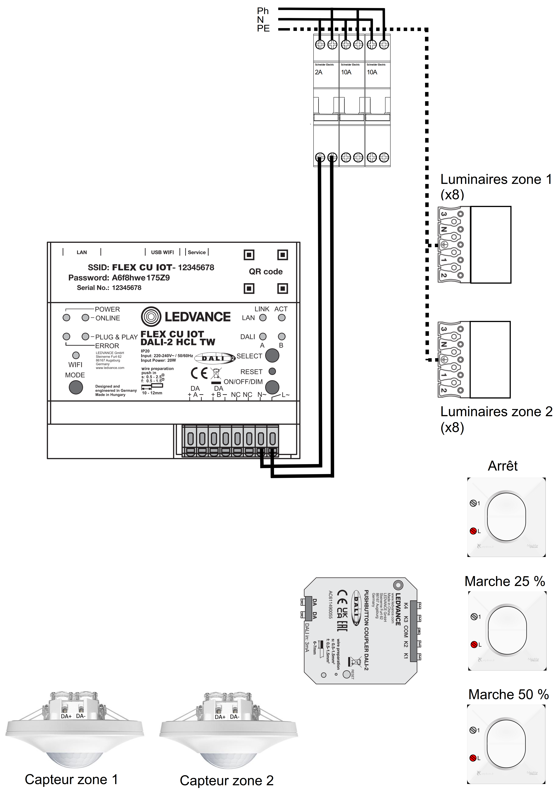

E.4. Configuration et raccordement du contrôleur DALI au réseau TCP/IP.

E.4.1. Configuration de l’adresse IP du contrôleur.
E.4.1.1. En vous aidant des copies d’écran du logiciel DALI Pro, indiquer l’adresse MAC du contrôleur.
Adresse MAC

E.4.1.2. Répondre par vrai ou faux aux affirmations suivantes.
Affirmation | Vrai | Faux
Une adresse MAC est un identifiant unique intégré dans un appareil
Une adresse MAC est l’adresse physique d’un périphérique réseau
Une adresse MAC peut être modifiée par l’utilisateur
Une adresse MAC est représentée sous forme binaire
Une adresse MAC est représentée sous forme décimale
Une adresse MAC est représentée sous forme hexadécimale

E.4.1.3. En vous aidant des copies d’écran du logiciel DALI Pro, indiquer l’adresse IP et le masque de sous-réseau du contrôleur.
Adresse IP
Masque de sous-réseau

E.4.2. Raccordement des éléments à la baie de brassage.
Afin de pouvoir modifier les paramètres du contrôleur DALI depuis les bureaux de l’association, ce dernier sera connecté au réseau LAN du fort. Raccorder avec soins les différents éléments constituant la baie de brassage (les caméras IP PoE ne sont pas étudiées dans ce sujet mais doivent être raccordées au switch afin de permettre un contrôle des visiteurs depuis les bureaux de l’association).

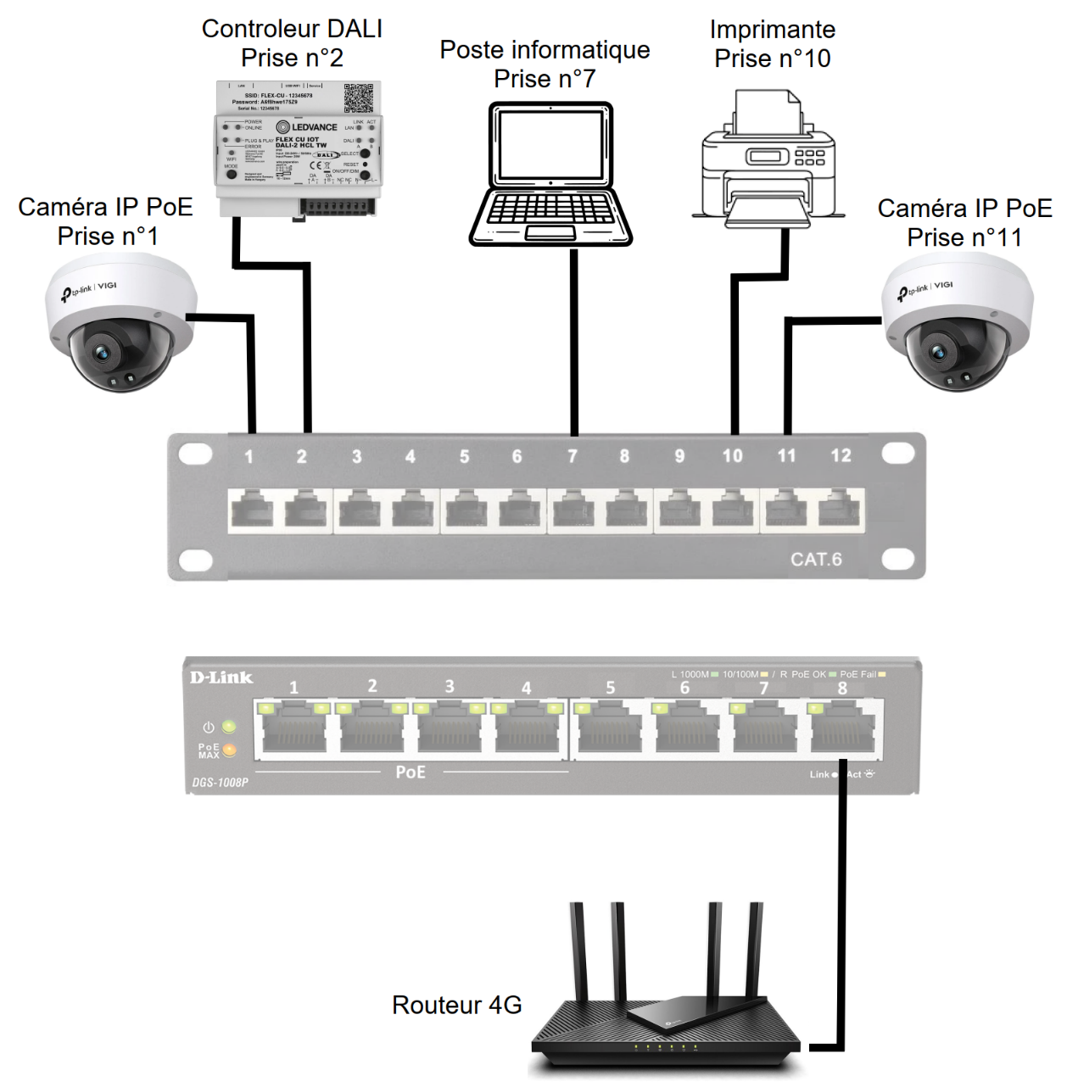

E.4.3. Configuration de l’adresse IP de l’ordinateur.
E.4.3.1. Proposer une adresse IP et un masque de sous-réseau à saisir dans la carte réseau de l’ordinateur afin que ce dernier puisse communiquer avec le contrôleur DALI via le réseau TCP/IP.
Adresse IP
Masque de sous-réseau

E.4.3.2. Proposer une ligne de commande à taper dans « l’invite de commande » de l’ordinateur afin de s’assurer que le contrôleur et l’ordinateur communiquent entre eux.
Ligne de commande

E.5. Etude du fonctionnement du couloir de guerre « Nord ».

E.5.1. En vous aidant des copies d’écran du logiciel de programmation DALI Pro, compléter le tableau ci-dessous.
Mode de détection
Temps de temporisation
Pression courte BP arrêt
Pression longue BP arrêt

E.6. Proposition de solution alternative.

E.6.1. De nombreuses solutions existent aujourd’hui pour assurer la gestion de l’éclairage. Proposer, en quelques lignes (mise en œuvre, avantages, inconvénients, etc…) une solution alternative au protocole DALI.
Éléments de réponse (non exhaustif)

